Schuljahr-Kalender Bayern
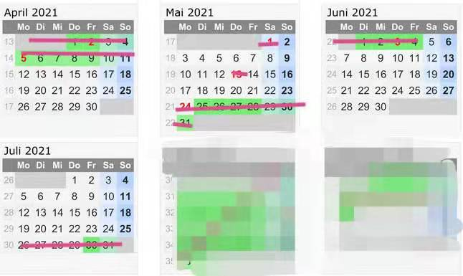
Bis Ende Juli 2021

